УТВЕРЖДАЮ
Генеральный директор ООО ”Ангел - НСА” Рудаков А.С.

Разработчик Технического Задания
Генеральный директор ”ИП ”Полюс”“ Лаврентьев В.С.

Комплекс программ технического обслуживания автоколонны
ООО “Ангел”

ТЕХНИЧЕСКОЕ ЗАДАНИЕ
На разработку программы ведения путевых листов и расчета основных эксплуатационных характеристик автоколонны группы компаний ”Ангел”
На 28 листах

Согласовано:

Генеральный директор ООО ”Лидер - 1”: Клинов Михаил Александрович

Генеральный директор ООО ”Кар Энд Эйд”: Соломоденко Владимир Борисович

Генеральный директор ООО ”Тим и Ко”: Прохорова Лариса Викторовна

Москва
2008 год

Содержание

1. Введение 3
1.1 Наименование программы 3
1.2 Краткая характеристика области применения 3
2. Основания для разработки 3
2.1 Основание для проведения разработки 3
2.2 Наименование и условное обозначение темы разработки 3
3. Назначение разработки 3
3.1 Функциональное назначение 3
3.2 Эксплуатационное назначение 3
4. Требования к программе или программному изделию 3
4.1 Требования к функциональным характеристикам 3
4.2 Требования к надежности 4
4.3 Условия эксплуатации 4
4.4 Требования к составу и параметрам технических средств 5
4.5 Требования к информационной и программной совместимости 6
4.6 Требования к маркировке и упаковке 6
4.7 Требования к транспортированию и хранению 6
4.8 Специальные требования 6
5. Требования к программной документации 6
5.1 Предварительный состав программной документации 6
6. Технико-экономические показатели 6
7. Этапы разработки 7
7.1 Стадии разработки 7
7.2 Содержание работ по этапам 7
8. Требования к пользовательскому интерфейсу 9
9. Порядок контроля и приемки 15
9.1 Виды испытаний 15
9.2 Общие требования к приемке работы 15
10. Приложение №1 16
10.1 Требования оператора 16
11. Приложение №2 17
11.1 Справочник автомобилей 18
11.2 Справочник сотрудников 19
11.3 Справочник организаций 20
11.4 Справочник марок (моделей) автомобилей 21
11.5 Справочник видов ТО (главная – форма) 22
11.6 Справочник видов ТО ( детальная форма) 23
11.7 Состояние автомобилей 24
11.8 Путевой лист (главная форма) 25
11.9 Путевой лист (детальная форма) 26
11.10 Справочник видов топлива 27
11.11 Справочник категорий товаров 28

1. Введение

1.1 Наименование программы
Наименование – «Комплекс программ технического обслуживания автоколонны».

1.2 Краткая характеристика области применения
Программа предназначена к применению на рабочем месте оператора баз данных автоколонны Заказчика.

2. Основания для разработки

2.1 Основание для проведения разработки
Основанием для проведения разработки является Договор № 2 от 8 февраля 2008 года. Договор согласован с Генеральным Директором ООО «Ангел-НСА» Рудаковым Александром Сергеевичем, именуемым в дальнейшем Заказчиком, и утвержден Лаврентьевым Валерием Станиславовичем, именуемым в дальнейшем Исполнителем, 8 февраля 2008 года.

2.2 Наименование и условное обозначение темы разработки
Наименование темы разработки – «Комплекс программ технического обслуживания автоколонны».
Условное обозначение темы разработки (шифр темы) – «Ангел-ТО-001».

3. Назначение разработки

3.1 Функциональное назначение
Функциональным назначением программы является предоставление пользователю средств ведения путевых листов автомобилей и расчета основных эксплуатационных характеристик автоколонны группы компаний ”Ангел”.

3.2 Эксплуатационное назначение
Программа должна эксплуатироваться в профильных подразделениях автоколонны Заказчика.
Конечными пользователями программы должны являться сотрудники профильных подразделений автоколонны Заказчика.

4. Требования к программе или программному изделию

4.1 Требования к функциональным характеристикам

4.1.1 Требования к составу выполняемых функций
Программа должна обеспечивать возможность выполнения перечисленных ниже функций:
- Функция расчета технического обслуживания автопарка.
- Функция ведения путевых листов автомобилей.
- Функция учета расхода топлива.
Все изменения, дополнения и примечания к данному техническому заданию необходимо утверждать отдельными документами.

4.1.2 Требования к организации входных и выходных данных

Входные и выходные данные в систему поступают с помощью интерфейса пользователя. Для данных, смежных с внешними системами необходимо составить отдельный документ, который будет регламентировать способ и формат их передачи между системами.

Необходимо иметь механизм получения данных о состоянии автомобиля от системы диспетчерского пункта, в которой хранятся данные о машине, полученные с помощью системы GPS.

4.1.3 Требования к временным характеристикам
Требования к временным характеристикам программы не предъявляются.

4.2 Требования к надежности

4.2.1 Требования к обеспечению надежного (устойчивого) функционирования программы
Надежное (устойчивое) функционирование программы должно быть обеспечено выполнением Заказчиком совокупности организационно-технических мероприятий, перечень которых приведен ниже:
- организацией бесперебойного питания технических средств;
- использованием лицензионного программного обеспечения;
- регулярным выполнением рекомендаций Министерства труда и социального развития РФ, изложенных в Постановлении от 23 июля 1998 г. «Об утверждении межотраслевых типовых норм времени на работы по сервисному обслуживанию ПЭВМ и оргтехники и сопровождению программных средств»;
- регулярным выполнением требований ГОСТ 51188-98. Защита информации. Испытания пpогpаммных сpедств на наличие компьютеpных виpусов.

4.2.2 Время восстановления после отказа
Время восстановления после отказа, вызванного сбоем электропитания технических средств (иными внешними факторами), не фатальным сбоем (не крахом) операционной системы, не должно превышать времени, требуемого на устранение сбоя в электропитании и операционной системе, при условии соблюдения условий эксплуатации технических и программных средств.
Время восстановления после отказа, вызванного неисправностью технических средств, фатальным сбоем (крахом) операционной системы, не должно превышать времени, требуемого на устранение неисправностей технических средств и переустановки программных средств.

4.2.3 Отказы из-за некорректных действий оператора
Отказы программы возможны вследствие некорректных действий оператора (пользователя) при взаимодействии с операционной системой. Во избежание возникновения отказов программы по указанной выше причине следует обеспечить работу конечного пользователя без предоставления ему административных привилегий.

4.3 Условия эксплуатации

4.3.1 Климатические условия эксплуатации
Климатические условия эксплуатации, при которых должны обеспечиваться заданные характеристики, должны удовлетворять требованиям, предъявляемым к техническим средствам в части условий их эксплуатации.

4.3.2 Требования к видам обслуживания
См. Требования к обеспечению надежного (устойчивого) функционирования программы.

4.3.3 Требования к численности и квалификации персонала
Минимальное количество персонала, требуемого для работы программы, должно составлять не менее 2 штатных единиц – системный администратор и конечный пользователь программы – оператор.
Системный администратор должен иметь высшее профильное образование и сертификаты компании-производителя операционной системы. В перечень задач, выполняемых системным администратором, должны входить:
- задача поддержания работоспособности технических средств;
- задачи установки (инсталляции) и поддержания работоспособности системных программных средств – операционной системы;
- задача установки (инсталляции) программы.
Конечный пользователь программы (оператор) должен обладать практическими навыками работы с графическим пользовательским интерфейсом операционной системы.
Персонал должен быть аттестован на II квалификационную группу по электробезопасности.

4.4 Требования к составу и параметрам технических средств
Сервер и клиенты, которые будут использовать данное программное обеспечение должны быть доступны друг другу через локальную сеть.
Для сервера минимально необходимы следующие характеристики:
Процессор: 2 Ггц
Память: 2 Гб
HDD: 20 Гб
ОС: Windows Server 2003
Для клиента минимально необходимы следующие характеристики:
Процессор: 1 Ггц
Память: 512 Мб
НDD: 1 Гб
ОС: Windows XP
Для опытной эксплуатации необходимо использовать сервер, который не востребован в автоматизированных системах, программах или другой деятельности, нарушение которой может повлиять на рабочий процесс сотрудников компании.

4.5 Требования к информационной и программной совместимости

4.5.1 Требования к информационным структурам и методам решения
Требования к информационным структурам (файлов) на входе и выходе, а также к методам решения не предъявляются.

4.5.2 Требования к исходным кодам и языкам программирования
Комплекс программ должен быть выполнен с использованием современных языков программирования с# и SQL.

4.5.3 Требования к программным средствам, используемым программой
Системные программные средства, используемые программой, должны быть представлены лицензионной локализованной версией операционной системы. База данных должна быть выполнена с использованием MS SQL Server 2005.

4.5.4 Требования к защите информации и программ
Комплекс программ должен быть защищен паролями доступа для каждого пользователя.

4.6 Требования к маркировке и упаковке
Требования к маркировке и упаковке не предъявляются.

4.7 Требования к транспортированию и хранению
Требования к транспортировке и хранению не предъявляются.

4.8 Специальные требования
Программа должна обеспечивать взаимодействие с пользователем (оператором) посредством графического пользовательского интерфейса, разработанного согласно рекомендациям компании-производителя операционной системы.

5. Требования к программной документации

5.1 Предварительный состав программной документации
Состав программной документации должен включать в себя:
- техническое задание;
- программу и методики испытаний;
- руководство программиста;
- руководство системного администратора;
- руководство пользователя;
- ведомость эксплуатационных документов.

6. Технико-экономические показатели
Ориентировочная экономическая эффективность не рассчитывается.

7. Этапы разработки

7.1 Стадии разработки
Условно комплекс программ можно разделить на три программы: ведение путевых листов, расчет технического обслуживания автомобилей и учет расхода топлива.
В данный момент в автоколонне используется старый комплекс программ, который большинство своих функций (расчет технического обслуживания, учет расхода топлива) не выполняет. Основной целью создания нового комплекса программ, в рамках данного технического задания, является восстановление всех необходимых функций.
Сотрудником автоколонны, который необходимо работать с данными программами является оператор.
Оператор выполняет следующие функции:
- Расчет технического обслуживания автомобилей
На основании показаний спидометра в путевом листе, оператор рассчитывает пробег автомобиля. Имея справочники видов ТО, в котором указывается пробег, после которого применяется данное ТО для каждой модели автомобиля, оператор может сказать, какому автомобилю какой вид ТО предстоит.
По готовности новой версии программы диспетчерского пункта возможен вариант получения показаний спидометра в автоматизированном режиме из базы данных программы диспетчерского пункта.
- Ведение путевых листов
Оператор ведет путевой лист автомобиля, в который заносит данные из типовых печатных форм путевых листов на легковой и грузовой автомобили.
- Учет расхода топлива
Программа рассчитывает расход топлива автомобилем на основании данных, указанных в путевом листе. Данный учет необходим для того, чтобы обеспечить контроль над расходом топлива в автоколонне.
На основании проведенного исследования автоколонны заказчика совместно с заказчиком были выдвинуты требования, предъявляемые сотрудниками к комплексу программ (см. приложение 1 к ТЗ), интерфейсу пользователя (см. приложение 2 к ТЗ) и было предложено следующее решение.

7.2 Содержание работ по этапам

7.2.1 Разработка комплекса программ технического обслуживания автоколонны
На основе требований, предъявляемых сотрудниками заказчика (см. приложение 1) и проведенного исследования было составлены следующие функции, которые должен выполнять комплекс программ:
- Редактирование путевых листов
Редактирование путевых листов аналогично редактированию типовых печатных форм путевых листов на легковой и грузовой автомобили (см. п. 8.1, в котором указаны требования к необходимым данным о путевом листе). Оно должно обеспечивать отображение и редактирование данных, указанных в п.8.1. Данная задача должна обеспечивать ведение путевого листа и расчет технического обслуживания автомобиля.
- Просмотр и редактирование состояний автомобиля
Просмотр и редактирование состояний автомобиля состоит из просмотра сводного отчета по состоянию автомобилей в автоколонне и изменения данных состояний. Одним из самых главных показателей является пробег автомобиля, который будет указывать на необходимость прохождения ТО. Пробег автомобиля формируется нарастающим итогом на основании данных в путевом листе.
Основными состояниями автомобиля являются : техническое обслуживание, ремонт, в пути, в парке. (см. п.8.2, в котором указаны требования к необходимым данным о состоянии автомобиля).
Данная задача должна обеспечивать отображение пользователю состояний автомобиля и предстоящее будущее ТО и возможность их редактировать.
- Редактирование справочника автомобилей
Редактирование справочника автомобилей включает в себя возможность изменения, добавления и удаления автомобилей автоколонны и их свойств (см. п. 8 , в котором указаны требования к необходимым свойствам автомобиля)
Данная задача должна обеспечивать возможность отображения парка автомобилей и возможность его редактирования. Данная задача также необходима для ведения путевого листа.
- Редактирование справочника сотрудников
- Редактирование справочника организаций
Редактирование справочника сотрудников и организаций включает в себя возможность изменения, добавления и удаления сотрудников и организаций автоколонны и их данных(см. пп. 8.3, 8.4 , в котором указаны требования к необходимым данным о сотруднике и организациях).
Данные задачи должны обеспечивать возможность отображения списка сотрудников и организаций и возможность их редактирования. Данные задачи необходимы для ведения путевых листов.
- Редактирование справочника марок автомобилей.
- Редактирование справочника должностей.
- Редактирование справочника моделей автомобилей.
- Редактирование справочника категорий товаров.
- Редактирование справочника видов ТО.
- Редактирование справочника видов топлива.
Данные функции обеспечивают возможность пользователю редактировать соответствующие справочники (5 - 10) (см. п. 8 , в котором указаны требования к данным функциям).
Необходимо обратить внимание на два справочника видов ТО и видов топлива. Данные справочники задают показания пробега и необходимых запчастей (виды ТО, категории товаров) и нормы расхода топлива для определенных моделей автомобиля в разные сезоны (виды топлива).
Данные задачи должны обеспечивать возможность ведения путевого листа, учета расхода топлива и расчета технического обслуживания.
Данные функции (см. п. 1-9 в п. 7.2.1) необходимо разработать до 29.02.2008 г.
- Создание документов “Руководство пользователя”, “Порядок и методика испытаний”.
Данный функционал необходимо разработать до 7.03.2008 г.
- Установка и настройка сервера, на котором будет эксплуатироваться решение в течение периода опытной эксплуатации.
Необходимо установить сервер, отвечающий требованиям, предъявляемым к нему со стороны данного ТЗ (см. п. 4) и руководством по установке решения ”Комплекс программ технического обслуживания автоколонны ”. Выполнение требования зависит от принятия решения о необходимости сетевой разработки программы.
- Установка и настройка автоматизированных рабочих мест служащих;
Необходимо установить автоматизированные рабочие места для следующих сотрудников:
- Оператор
Технические средства рабочих мест должны соответствовать требованиям, предъявляемым к ним со стороны данного ТЗ(см. п. 4) и руководством по установке решения ”Комплекс программ технического обслуживания автоколонны ”.
Необходимо заполнить решение ”Комплекс программ технического обслуживания автоколонны ” всеми необходимыми для работы комплекса справочными данными, накопленными в автоколонне ранее.
- Опытная эксплуатация решения ”Комплекс программ технического обслуживания автоколонны ”
- Создание документов “Руководство программиста”, ”Руководство системного администратора”
Необходимо осуществить установку, опытную эксплуатацию и создание документов по пп.11-14 до 07.04.2008 г.

8. Требования к пользовательскому интерфейсу
Все формы пользовательского интерфейса должны иметь возможность вызова правой кнопкой мыши всплывающего меню. Стандартными пунктами меню должны являться пункты ”Вставить”, “Удалить” “Редактировать”.
Все формы должны иметь панель быстрого перехода между интерфейсными формами программы.
На формах, в которых это необходимо, должны быть кнопки сохранения формы, выхода из формы без сохранения, очистки формы и печати на принтере данных формы.
- Функция редактирования путевого листа.
Данная функция должна быть представлена в виде двух форм пользовательского интерфейса.
На главной форме должны быть выполнены следующие интерфейсные элементы:
- Фильтры поиска путевых листов по номеру, номеру автомобиля, марке - модели, водителю, времени выезда, времени въезда, состоянию путевого листа.
- Дата выписки с – редактируемое текстовое поле с возможностью выбора даты из календаря. Представляет себе дату начала отчета по выписанным путевым листам.
- Дата выписки по – редактируемое текстовое поле с возможностью выбора даты из календаря. Представляет себе дату окончания отчета по выписанным путевым листам.
- Примечание – редактируемое текстовое поле, которое представляет собой примечание по активной записи из поля-листа.
- Поле – лист ”Легковые автомобили”, содержащее информацию в следующем виде:
  - Дата
  - № путевого листа
  - № СТП
  - Марка – Модель
  - ФИО водителя
  - Время выезда фактическое
  - Время въезда фактическое
  - Состояние путевого листа
- Поле – лист ”Грузовые автомобили”, содержащее информацию в следующем виде:
  - Дата
  - № путевого листа
  - № СТП
  - Марка – Модель
  - ФИО водителя
  - Время выезда фактическое
  - Время въезда фактическое
  - Состояние путевого листа
- Печать данных формы на принтере
На данной форме должна быть возможность добавления, редактирования и удаления записи в поле по пп. 1.e, 1.f. В приложении 2 в п 11.8 представлен макет формы.
На детальной форме должны быть выполнены следующие интерфейсные элементы:
- № путевого листа – редактируемое текстовое поле
- Дата – дата выписки путевого листа, должна быть возможность выбора даты из календаря.
- Вид путевого листа – текстовое поле с возможностью выбора типа путевого листа для легкового и грузового автомобилей.
- Норма на 100 км – для данной марки-модели показание нормы расхода топлива из справочника видов топлива
- Организация – организация, по которой выходит автомобиль, должна быть возможность выбора организаций из справочника организаций.
- № СТП – государственный номер автомобиля
- Марка-модель – марка-модель автомобиля, должна быть возможность выбора из справочника марок-моделей автомобилей.
- Тип расходуемого топлива – текстовое поле с возможностью выбора из справочника видов топлива.
- Расход на 100 км – расчетное поле, которое автоматически рассчитывает расход топлива на основании показаний на выезде и въезде автомобиля: показания спидометра, показания остатка топлива, моточасов использованных энергоустановкой, умноженных на норму расхода топлива установкой в час.
- Водитель № 1 – водитель, который управляет данным автомобилем, должна быть возможность выбора из справочника сотрудников.
- Водитель № 2 – водитель, который управляет данным автомобилем, в случае если нет водителя № 1, должна быть возможность выбора из справочника сотрудников.
- Работа автомобиля, набор полей включающий следующие данные:
- Выдача горючего, л
- Возврат горючего, л
- Пробег, км – рассчитываемое поле на основе показаний спидометра
- Расход горючего, л – рассчитываемое поле на основе остатка топлива
- Выезд
- Дата
- Время
- Показание спидометра, км
- Остаток топлива, л
- Въезд
  - Дата
  - Время
  - Показание спидометра, км
  - Остаток топлива, л
- Контроль за выездом/возвратом, поле-лист, содержащее следующую информацию:
    - Выпустил механик – текстовое поле с возможностью выбора сотрудника из справочника сотрудников.
    - Принял механик – текстовое поле с возможностью выбора сотрудника из справочника сотрудников.
- Прицепы и механизмы, поле – лист, содержащее следующую информацию:
- Название механизма
- Количество моточасов
На данной форме должна быть возможность удаления, редактирования и добавления записей для полей 1.t и 1.u. В приложении 2 в п.11.9 представлен макет формы.

- Функция редактирования состояния автомобилей.
Данная функция должна быть представлена в виде отдельной формы пользовательского интерфейса. На форме должны быть выполнены следующие интерфейсные элементы:
- Фильтры поиска автомобилей по номеру, марке, состоянию автомобиля, механику и пробегу.
- Дата состояний с – дата начала построения отчета по состоянию автомобилей, должна быть возможность выбора даты из справочника.
- Дата состояний по – дата окончания построения отчета по состоянию автомобилей, должна быть возможность выбора из справочника.
- Примечание – редактируемое текстовое поле , которое представляет собой примечание по активной записи из поля-листа.
- Печать данных формы на принтере
- Легковые автомобили – поле-лист, содержащее информацию в следующем виде:
  - № СТП
  - Предстоящее ТО
  - Марка-модель
  - Механик СТП
  - Пробег
  - Состояние СТП
- Грузовые автомобили – поле-лист, содержащий информацию в следующем виде:
  - № СТП
  - Предстоящее ТО
  - Марка-модель
  - Механик СТП
  - Пробег
  - Состояние СТП
На данной форме должна быть возможность удаления, редактирования и добавления записей для полей 2.f и 2.g. В приложении 2 в п. 11.7 представлен макет формы.
Предстоящее ТО необходимо выделять желтым цветом.
Предстоящее ТО
- Функция редактирования видов топлива
Данная функция должна быть выполнена в виде отдельной формы пользовательского интерфейса. На форме должны быть выполнены следующие интерфейсные элементы:
- Фильтры поиска видов топлива по названию, норме расхода на 100 км, марке автомобиля, модели, сезону
- Поле-лист, содержащее информацию в следующем виде:
  - Вид топлива
  - Норма расхода на 100 км
  - Марка
  - Модель
  - Сезон
На данной форме должна быть возможность удаления, редактирования и добавления записей для полей 3.b. В приложении 2 в п. 11.10 представлен макет формы.

- Функция редактирования справочника автомобилей.
Данная функция должна быть выполнена в виде отдельной формы пользовательского интерфейса. На форме должны быть выполнены следующие интерфейсные элементы:
- Фильтры поиска автомобилей по номеру, марке, типу топлива, используемого данным техническим средством, дате начала эксплуатации, состоянию, типу автомобиля, примечанию, показанию спидометра, пробегу автомобиля.
- Примечание – редактируемое текстовое поле.
- Поле-лист, содержащее информацию об автомобиле в виде:
- Номер машины
- Дата начала эксплуатации
- Тип автомобиля (Грузовой, Легковой)
- Марка машины
- Модель машины
- Состояние автомобиля(МТО, Эвакуаторы)
- Пробег автомобиля
- Показание спидометра
- Тип используемого топлива
На данной форме должна быть возможность добавления, редактирования и удаления записи в поле по п. 4.с. В приложении 2 в п. 11.1 представлен макет формы.
- Функция редактирования справочника сотрудников.
Данная функция должна быть выполнена в виде отдельной формы пользовательского интерфейса. На форме должны быть выполнены следующие интерфейсные элементы:
- Фильтры поиска сотрудников по фамилии, имени или отчеству, по должности, мобильному, домашнему, рабочему телефонам, дате рождения, организации.
- Поле-лист, содержащее информацию о каждом сотруднике в виде:
- Пол
- Дата рождения
- Мобильный телефон
- Домашний телефон
- Рабочий телефон
- ФИО
- Должность
- Организация
На данной форме должна быть возможность добавления, редактирования и удаления записи в поле по п. 5.b. В приложении 2 в п. 11.2 представлен макет формы.
- Функция редактирования справочника организаций.
Данная функция должна быть выполнена в виде отдельной формы пользовательского интерфейса. На форме должны быть выполнены следующие интерфейсные элементы:
- Фильтры поиска поставщика по названию, адресу местонахождения, телефону.
- Поле-лист, содержащее информацию о каждом складе в виде:
- Название организации
- Телефон
- Адрес месторасположения
- Примечание
На данной форме должна быть возможность добавления, редактирования и удаления записи в поле по п.6.b. В приложении 2 в п. 11.3 представлен макет формы.
- Функция редактирования справочника марок автомобилей.
- Функция редактирования справочника моделей автомобилей
- Функция редактирования справочника категорий товара
- Функция редактирования справочника должностей.
Данные функции должны обеспечивать возможность пользователю редактировать соответствующие справочники (7, 8, 9, 10).
Данные функции должны быть выполнены в виде отдельных форм пользовательского интерфейса. На форме должны быть реализованы следующие интерфейсные элементы:
a. Фильтр поиска по названию.
b. Название – текстовое поле с названием категории товара (производителя, марки автомобиля, должности) соответственно.
c. Примечание – редактируемое текстовое поле.
На данной форме должна быть возможность добавления, редактирования и удаления записи в поле по п. a, b, c.
Функция редактирования моделей является дочерней по отношению к функции редактирования справочника марок автомобилей. В приложении 2 в пп. 11.4, 11.11 представлены макеты форм для данных функций.
- Функция редактирования видов ТО.
Данная функция должна быть выполнена в виде двух форм пользовательского интерфейса.
- На первой форме должны быть реализованы следующие интерфейсные элементы:
a. Фильтр поиска видов ТО по названию, по марке автомобиля
b. Поле-лист, содержащее информацию о виде ТО:
- Название вида ТО
- Марка и модель автомобиля, для которой применяется этот вид ТО.
c. Примечание – редактируемое текстовое поле.
- На второй форме должны быть реализованы следующие интерфейсные элементы:
d. Пробег – редактируемое текстовое поле с указанием пробега, после которого применяется ТО
e. Допуск – редактируемое текстовое поле с указанием допуска, при приближении к которому пользователю отмечается автомобиль, которому необходимо пройти соответствующее ТО.
f. Вид ТО – текстовое поле с описанием вида ТО, который в данный момент выведен на экран
g. Марка – текстовое поле с описанием марки и модели автомобиля, для которого применяется данный вид ТО
h. Поле-лист, содержащее информацию о запчастях, необходимых для данного вида ТО:
- Артикул
- Наименование
- Количество
На данной форме должна быть возможность добавления, редактирования и удаления записи в поле по пп.10.b, 10.h. В приложении 2 в пп. 11.5, 11.6 представлены макеты форм.

9. Порядок контроля и приемки

9.1 Виды испытаний
Приемо-сдаточные испытания должны проводиться на объекте Заказчика в сроки, указанные для каждого этапа по п.7.2
Приемо-сдаточные испытания программы должны проводиться согласно разработанной (не позднее такого-то срока) Исполнителем и согласованной Заказчиком Программы и методик испытаний.
Ход проведения приемо-сдаточных испытаний Заказчик и Исполнитель документируют в Протоколе проведения испытаний.

9.2 Общие требования к приемке работы
На основании Протокола проведения испытаний Исполнитель совместно с Заказчиком подписывают Акт приемки-сдачи программы в эксплуатацию.

10. Приложение №1

10.1 Требования оператора
Требования, предъявляемые к программному обеспечению оператором:
- Программа должна иметь справочники сотрудников, автомобилей, марок и моделей автомобилей, должностей, категорий товаров.
- Программа должна иметь справочники видов ТО, видов топлива
- Должна быть возможность рассчитывать будущее техническое обслуживание автомобилей.
- Должна быть возможность рассчитывать пробег автомобилей, затраты на топливо.
- Должна быть возможность редактирования путевого листа.
- Должна быть возможность автоматически рассчитывать остаток в топливном баке автомобиля.
- Должны быть сводные таблицы выходов автомобилей и их состояний.
- Должна быть возможность увидеть, какой ”вид то” предстоит автомобилю.
- Должна быть возможность разделения топлива на дизель и бензин.

Оператор: Прохорова Лариса Викторовна

11. Приложение №2

Справочник автомобилей
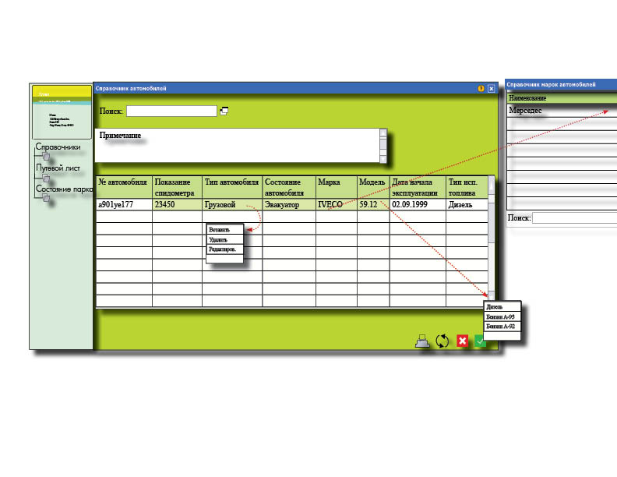

Справочник сотрудников
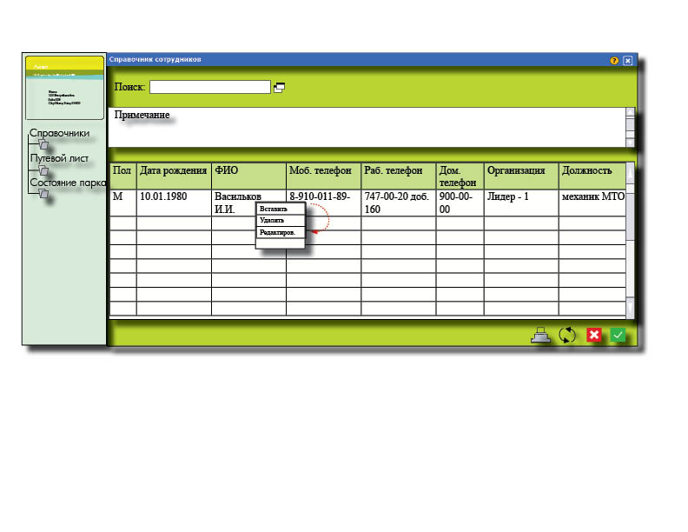

Справочник организаций
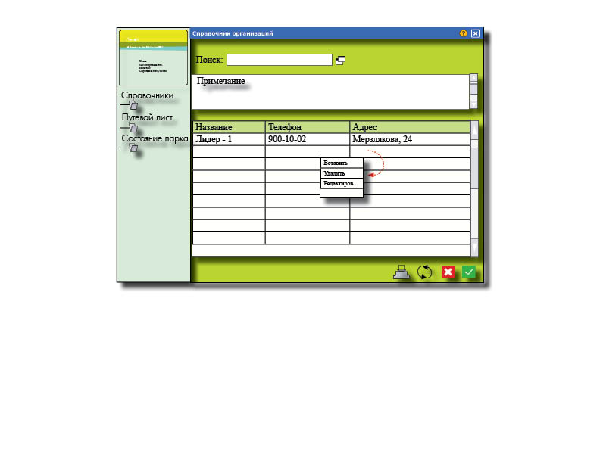

Справочник марок (моделей) автомобилей

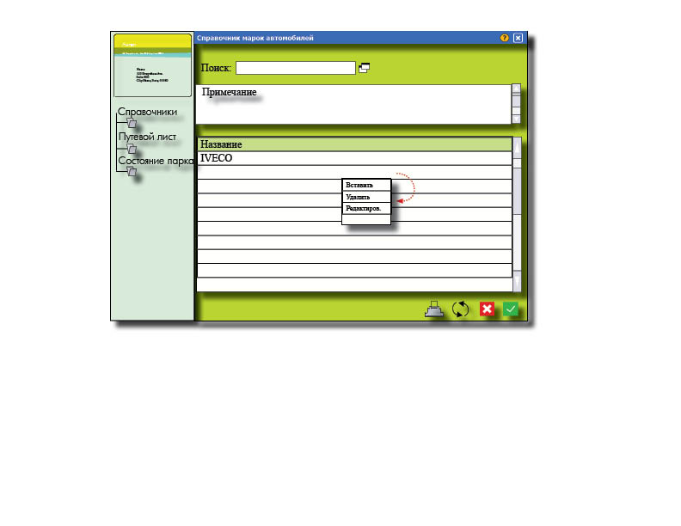

Справочник видов ТО (главная – форма)

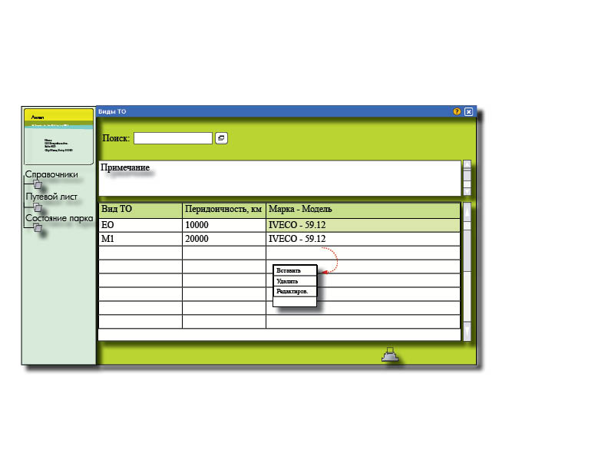

Справочник видов ТО ( детальная форма)
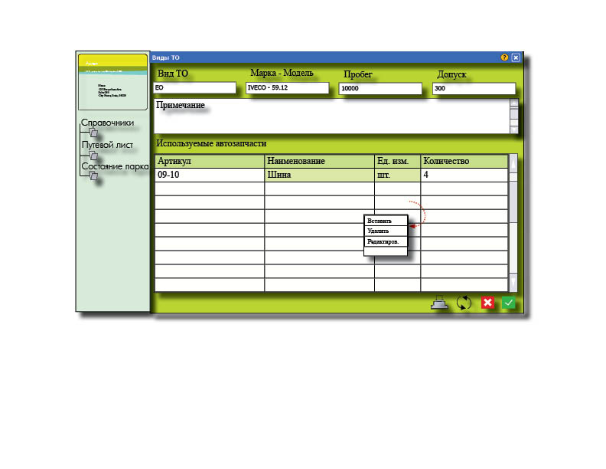

Состояние автомобилей

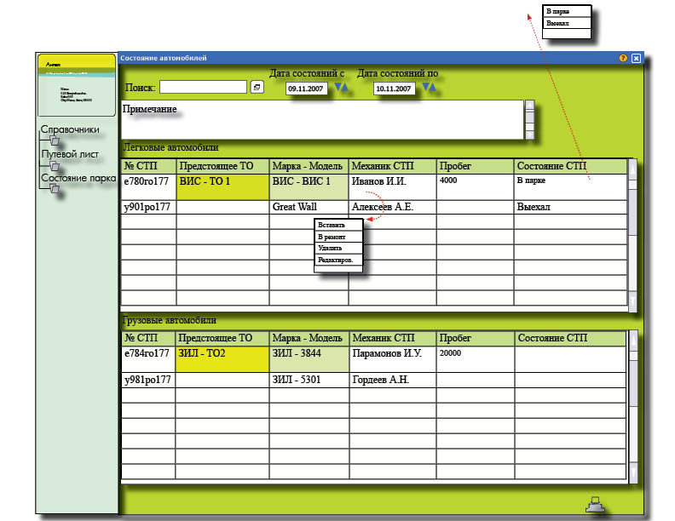

Путевой лист (главная форма)
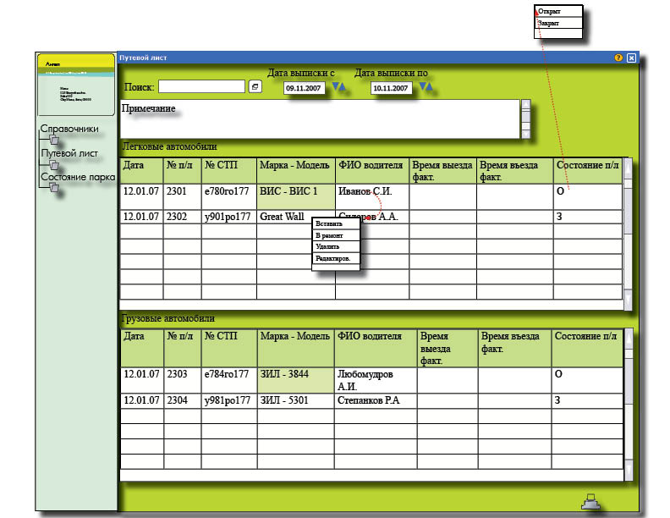

Путевой лист (детальная форма)

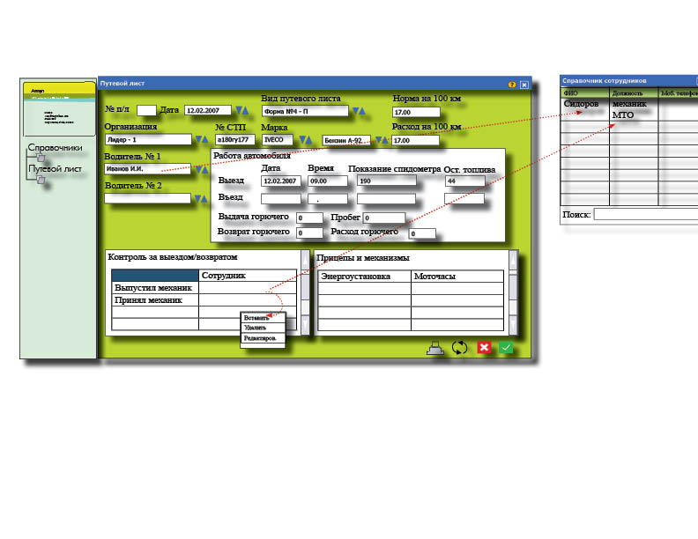

Справочник видов топлива
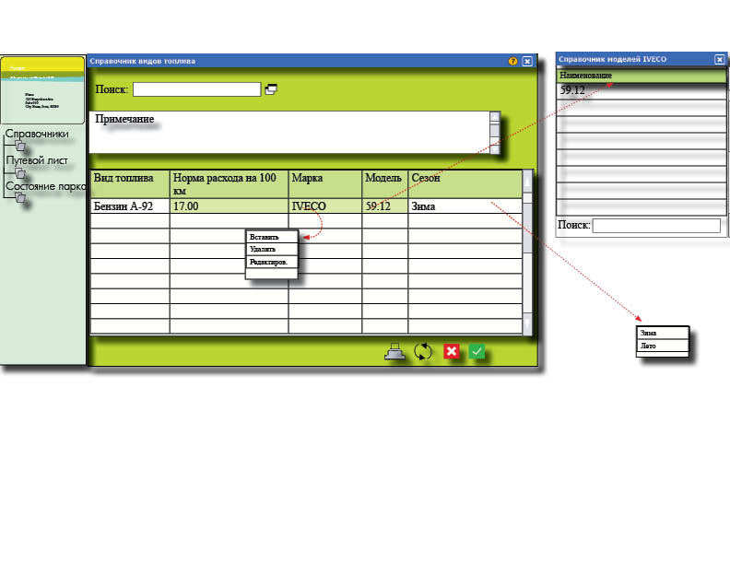

Справочник категорий товаров
